|  |  |
| --- | --- |
| **СОВЕТ 2022 Женева, 21–31 марта 2022 года** |  |
|  |  |
|  |  |
| **Пункт повестки дня: ADM 25** | **Документ C22/57-R** |
| **8 февраля 2022 года** |
| **Оригинал: английский** |
| Отчет Генерального секретаря | |
| новая модель и система подотчетности мсэ | |

|  |
| --- |
| Резюме  В настоящем отчете представлены компоненты новой модели и системы подотчетности МСЭ. МСЭ будет непрерывно отслеживать состояние компонентов и оценивать их эффективность и результативность в целях внедрения в систему дальнейших улучшений.  Необходимые действия  Совету предлагается **одобрить** новую модель и систему подотчетности МСЭ.  ____________  Справочные материалы  *[CWG-FHR-15/5](https://www.itu.int/md/S22-CWGFHR15-C-0005/en);* [*CWG-FHR-14/2*](https://www.itu.int/md/S21-CWGFHR14-C-0002/en)*;* [*C20/43*](https://www.itu.int/md/S20-CL-C-0043/en)*;* [*C17/64*](https://www.itu.int/md/S17-CL-C-0064/en)*,* [*JIU/REP/2011/5*](https://www.unjiu.org/en/reports-notes/JIU%20Products/JIU_REP_2011_5_English.pdf)*,*[*JIU/REP/2016/1*](https://www.unjiu.org/en/reports-notes/JIU%20Products/JIU_REP_2016_1_English.pdf) *и*[*резолюция 64/259*](http://www.un.org/en/ga/search/view_doc.asp?symbol=A/RES/64/259) *Генеральной Ассамблеи ООН,* [*CWG-FHR-INF/12-1*](https://www.itu.int/md/S21-CWGFHR12-INF-0001/en) |

Предисловие

Всеобъемлющий пересмотр Системы подотчетности МСЭ − это проект, реализуемый в целях дальнейшего укрепления механизмов подотчетности в рамках организации. Пересмотр системы, являющийся одной из мер, определенных Рабочей группой по внутреннему контролю в целях реагирования на проблему с повышенным риском, производится с учетом рекомендаций, представленных в Отчете Внешнего аудитора (Финансовая отчетность за 2019 г.) и Отчете PWC по региональному присутствию.

Внедрение новой системы призвано укрепить комплексные нововведения по усилению внутреннего контроля, как это было ранее изложено в документах, представленных Совету и Рабочей группе Совета по финансовым и людским ресурсам (РГС-ФЛР) (Документы [CWG-FHR-14/2](https://www.itu.int/md/S21-CWGFHR14-C-0002/en) и [CWG-FHR-15/5](https://www.itu.int/md/S22-CWGFHR15-C-0005/en)).

Новая система была разработана таким образом, чтобы она была согласована с текущими инициативами в области управления, направленными на повышение подотчетности:

• Планом действий Рабочей группы по внутреннему контролю;

• усовершенствованием системы управления, ориентированного на результаты, и разработкой системы делегирования полномочий;

• выполнением Плана действий по управлению рисками;

• разработкой информационной панели МСЭ по вопросам соблюдения;

• прочими проектами в этой сфере, такими как проект по оценке культуры лидерства и проект по оценке культуры труда и разрывов в навыках.

Кроме того, были проведены консультации с внутренними экспертами, другими учреждениями ООН а также IMAC в целях тестирования системы и получения рекомендаций в отношении передовой практики от других организаций. Эти консультации будут продолжаться на постоянной основе, чтобы сделать систему "живым" документом. Мониторинг и оценка системы будут осуществляться на внутреннем уровне.

Описанная ниже система, включающая девять компонентов и 36 элементов, представляет собой новую Систему подотчетности МСЭ.

Было определено еще несколько потенциальных новых элементов (например, омбудсмены), которые по мере развития системы могли бы быть включены в нее в рамках очередного раунда пересмотра.

В соответствии с руководящими указаниями, полученными РГС-ФЛР, документ представляется Совету для одобрения, и впоследствии, в целях формирования административно-правовой основы, он будет преобразован в служебный приказ, который издаст Генеральный секретариат МСЭ.

**МСЭ |СИСТЕМА ПОДОТЧЕТНОСТИ – декабрь 2021 года**



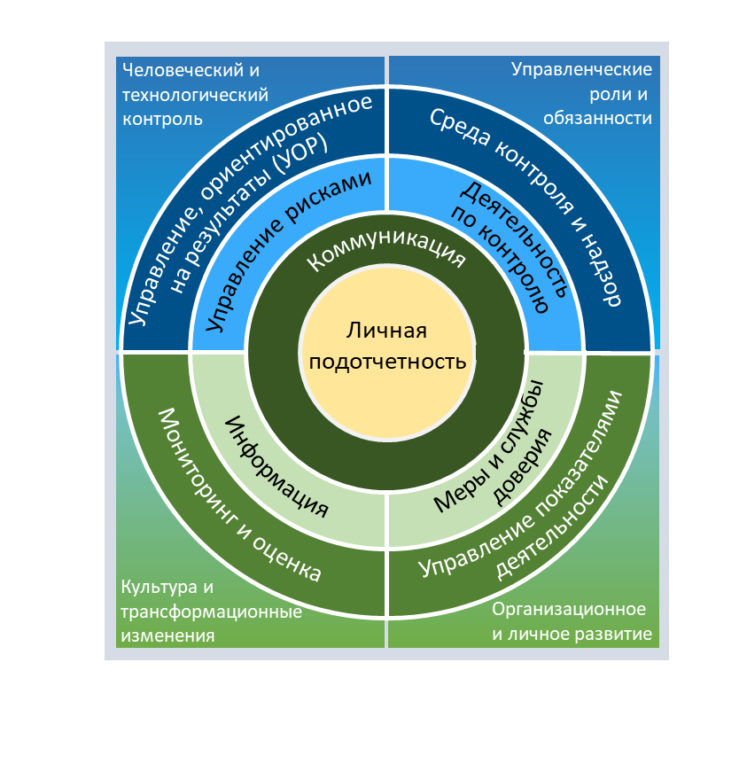

**Система подотчетности МСЭ**

СОДЕРЖАНИЕ

**Стр**.

1 Введение 6

2 Модель Системы подотчетности МСЭ 7

Личная подотчетность как основа СП МСЭ 8

Компонент 1 − Среда контроля и надзор 8

1 Пакт с Членами МСЭ 8

2 Этика и стандарты поведения 8

3 Механизмы контроля на уровне организации 8

4 Нормативно-правовая база 9

5 Ответственность и делегирование полномочий 9

6 Внешний аудитор 9

7 Независимый консультативный комитет по управлению (IMAC) 9

8 Объединенная инспекционная группа (ОИГ) 9

Компонент 2 − Управление, ориентированное на результаты (УОР) 9

9 Структура результатов деятельности МСЭ 9

10 Бюджет 10

11 Ежегодный процесс оперативного планирования 10

12 Механизмы обратной связи для членов МСЭ 10

Компонент 3 – Управление рисками 10

13 Управление рисками 10

14 Выявление признаков несоответствий с помощью технологий 10

Компонент 4 – Деятельность по контролю 11

15 Механизмы контроля на уровне процессов 11

16 Внутреннее письмо-подтверждение 11

17 Контрольные механизмы по борьбе с мошенничеством 11

18 Контроль качества 11

19 Ежегодное заполнение деклараций об интересах и заявлений   
о соответствии 11

20 Подразделение внутреннего аудита (IAU) 11

21 Информационная панель МСЭ по вопросам соблюдения 12

Компонент 5 – Информация 12

22 Раскрытие информации и управление информацией 12

23 Отчет о финансовой деятельности МСЭ и Отчет о выполнении   
Стратегического плана и о деятельности Союза 12

24 Информационные панели по вопросам управления рисками   
и внутреннего контроля 13

25 Система правовых норм и соблюдения требований в области   
цифровых активов 13

**Стр**.

Компонент 6 – Коммуникация 13

26 Совет персонала МСЭ 13

27 Внутренняя и внешняя коммуникация 14

Компонент 7 – Управление показателями деятельности 14

28 Служебная аттестация сотрудников и обратная связь 14

29 Новая политика в отношении неудовлетворительного выполнения   
должностных функций 14

30 Новая программа признания достижений и поощрения персонала МСЭ 15

Компонент 8 – Мониторинг и оценка 15

31 Мониторинг показателей деятельности и финансовых данных 15

32 Культура оценки 15

Компонент 9 – Меры и службы доверия 15

33 Политика и меры защиты в отношении лиц, уведомляющих о случаях неправомерных действий (Информирование о нарушениях) 15

34 Управление по вопросам этики 15

35 Посредники 16

36 Доступ к официальному механизму подачи жалоб 16

3 Концепция Системы подотчетности МСЭ 16

Структурные компоненты модели 17

Культурные компоненты модели 18

# 1 Введение

Система подотчетности МСЭ дает всеобъемлющее представление о компонентах, обеспечивающих членам МСЭ гарантии надлежащего функционирования системы управления и подотчетности организации. В основу Системы подотчетности лег доклад Объединенной инспекционной группы (ОИГ) "Системы подотчетности в рамках системы Организации Объединенных Наций" (JIU/REP/2011/5).

В пункте 8 резолюции (A/RES/64/259) Генеральной Ассамблеи Организации Объединенных Наций (ГА ООН) понятие подотчетности определено следующим образом:

"*Подотчетность — это обязанность Секретариата и его сотрудников нести ответственность за все принятые ими решения и предпринятые действия и отвечать за выполнение своих обязательств, без оговорок или исключений*".

Система подотчетности МСЭ (далее – "СП") разработана с учетом передового опыта структур государственного и частного секторов. Она включает в себя в общей сложности девять компонентов и 36 элементов, такие как УОР, разработка системы делегирования полномочий и управление рисками, что позволяет вывести подотчетность на новый уровень. МСЭ будет принимать меры к тому, чтобы СП корректировалась с учетом изменяющихся обстоятельств и в ней применялся передовой опыт организаций системы ООН.

В частности, СП была разработана на основе трех концептуальных принципов:

1 В целях обеспечения надлежащей подотчетности, содействия прозрачности и формирования культуры ответственности были рассмотрены элементы трех моделей:

• В СП МСЭ в полной мере отражены **17 контрольных параметров**, определенных в докладе JIU/REP/2011/5. Кроме того, в нее были включены определенные в докладе составляющие эффективной системы подотчетности, а именно: i) политический пакт с государствами-членами; ii) внутренний контроль; и iii) механизмы рассмотрения жалоб и реагирования на них.

• СП опирается на Комплексную систему внутреннего контроля, разработанную **Комитетом организаций − спонсоров Комиссии Тредуэя (COSO)** и нашедшую отражение в руководящих указаниях Международной организации высших ревизионных учреждений (МОВРУ) по разработке стандартов внутреннего контроля для учреждений государственного сектора. В частности, в СП включены пять компонентов COSO, включая среду контроля, управление рисками, деятельность по контролю, информационно-коммуникационную деятельность и мониторинг. Кроме того, модель включает в себя компоненты, касающиеся планирования и этики.

• СП организована по принципу **"модели трех линий"** **(TLM)**. К "первой линии" относится оперативное руководство, то есть те, кто отвечает за риски, контроль и соответствующее управление в процессе реализации (управление показателями деятельности и управление рисками). "Вторая линия" включает в себя деятельность по контролю, предусмотренную руководством организации в целях укрепления и мониторинга первой линии контроля. "Третья линия" – это независимые и объективные гарантии и рекомендации в отношении всех вопросов, касающихся выполнения поставленных задач.

2 СП затрагивает не только порядок работы организации, но и ее культурное развитие.

3 СП представляет собой инструмент для повышения эффективности работы МСЭ и обеспечения вовлеченности всех его сотрудников.

# 2 Модель Системы подотчетности МСЭ

На рисунке ниже представлена Система подотчётности МСЭ и ее девять компонентов и 36 элементов. В последующем разделе каждый из элементов и компонентов рассматривается более подробно.

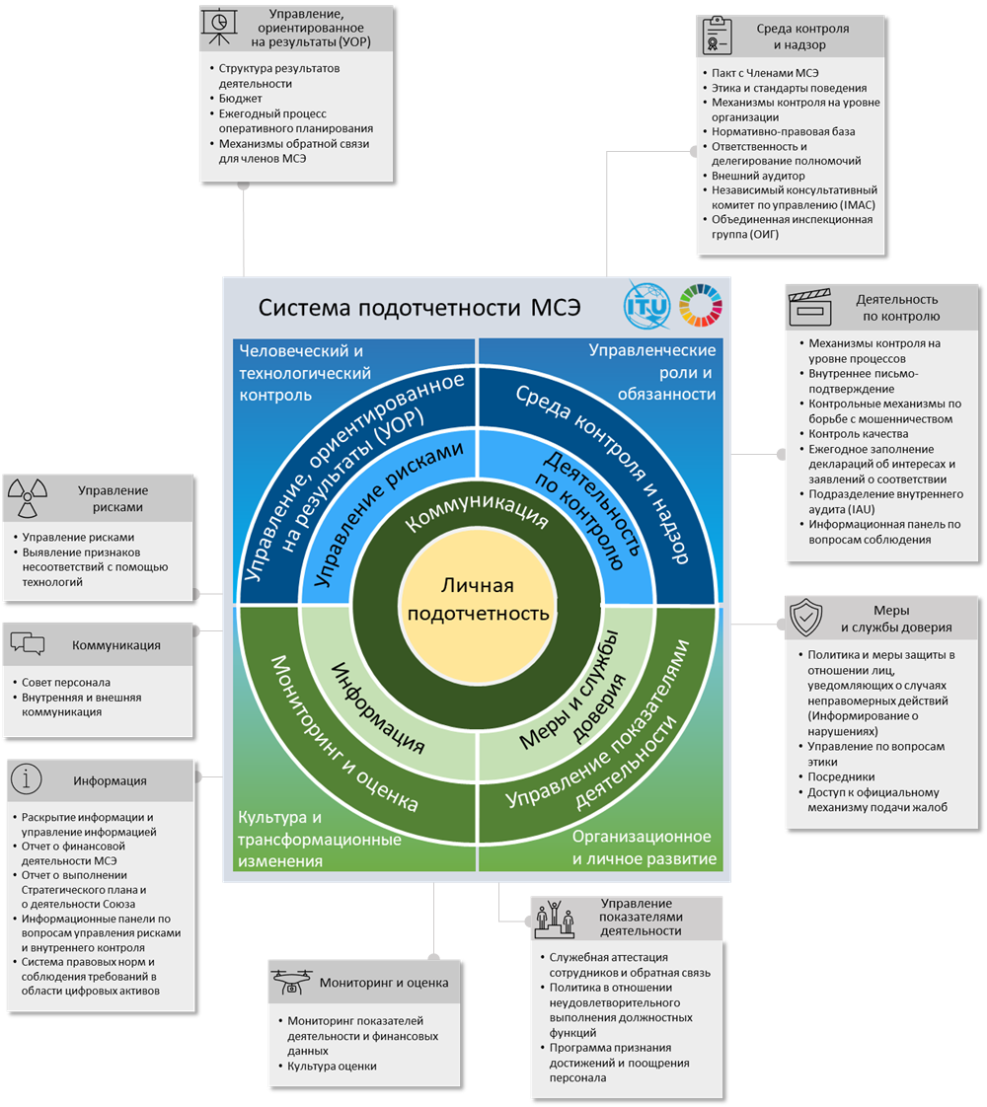

## Личная подотчетность как основа СП МСЭ

Личная подотчетность означает готовность взять на себя ответственность за выполнение целей и задач, а также за результаты всех соответствующих действий. Человек, который чувствует себя подотчетным, берет на себя полную ответственность за то, что происходит, будь то хорошее или плохое. Личная подотчетность − это профессиональный менталитет, который можно развить, но в основе которого все же должно лежать совпадение личных ценностей человека и системы ценностей и принципов МСЭ как организации.

## Компонент 1 – Среда контроля и надзор

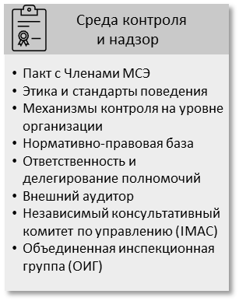Составными элементами первого компонента Системы подотчетности являются среда контроля и надзор. Среда контроля задает тон деятельности организации, оказывая влияние на восприятие контроля ее сотрудниками. Она служит фундаментом для всех остальных компонентов системы внутреннего контроля за счет обеспечения дисциплины и структуры. В дополнение к внутреннему контролю также обеспечивается надзор за деятельностью организации со стороны Государств-Членов с помощью механизмов надзора.

1 Пакт с Членами МСЭ представляет собой наиболее значимый элемент компонента "Среда контроля и надзор". Устав и Конвенция МСЭ определяют мандат организации и формируют правовую основу для оказания ею услуг. Помимо этого, в Резолюциях и Решениях, принимаемых руководящими органам Союза, предоставляются инструкции относительно функционирования организации.

2 Этика и стандарты поведения. Сотрудники МСЭ должны придерживаться самых высоких стандартов этичного и профессионального поведения и способствовать их продвижению. На весь персонал МСЭ распространяются Нормы поведения международных гражданских служащих, содержащие руководство в отношении стандартов поведения для сотрудников. Особое внимание уделяется подотчетности сотрудников за их действия и решения.

В **Кодексе этики для персонала МСЭ** сформулированы ценности и принципы, которыми должны руководствоваться сотрудники МСЭ в своем поведении и поступках. В МСЭ действует политика абсолютной нетерпимости по отношению к неправомерному поведению и был принят ряд соответствующих программ, в частности Политика МСЭ в отношении домогательств и злоупотреблений полномочиями, Политика и меры защиты в отношении лиц, уведомляющих о случаях неправомерных действий (Информирование о нарушениях), Руководящие указания МСЭ по проведению расследований и Политика противодействия мошенничеству, коррупции и другой запрещенной деятельности. Все сотрудники проходят подготовку по вопросам этики, а также организован курс подготовки по вопросам борьбы с мошенничеством в поддержку реализации Политики противодействия мошенничеству, коррупции и другой запрещенной деятельности. Кроме того, персонал отныне должен ежегодно заполнять декларации об интересах и заявления о соответствии согласно Политике МСЭ по декларированию интересов. Наконец, в Главе X Положений о персонале и Правил о персонале предусмотрены дисциплинарные меры.

3 В Системе управления рисками (реестр рисков МСЭ) отражены механизмы контроля на уровне организации, представляющие собой мероприятия, реализуемые в целях обеспечения гарантий надлежащего управления организацией.

4 Нормативно-правовая база включает в себя Финансовый регламент и Финансовые правила (FRR), Положения о персонале и Правила о персонале, административные акты, а также служебные приказы и Руководство по закупкам. FRR регулирует осуществление деятельности и финансовое управление в МСЭ. В Положениях о персонале и Правилах о персонале закреплены основополагающие условия службы и основные права, обязанности и обязательства сотрудников. Также в них сформулированы широкие принципы управления людскими ресурсами. Административные акты выполняют нормативную и/или информационную функции, в зависимости от случая. Как правило, внутренние инструкции имеют обязательный характер и затрагивают широкий круг вопросов, в то время как информационные циркуляры и иные административные акты в целом информируют сотрудников о вопросах, представляющих всеобщий интерес, и предоставляют руководящие указания в отношении принимаемой политики и практики. Соответствующие документы публикуются в системе интранета Секретариата.

Кроме того, в отношении набора персонала действует политика, ограничивающая прием на работу членов семей и родственников сотрудников. Была также принята политика в отношении пенсионеров (в МСЭ применяются ограничения ООН) и сотрудников, покинувших организацию в рамках программы досрочного прекращения службы.

5 Ответственность и делегирование полномочий. FRR и служебные приказы предусматривают возможность делегирования полномочий, что позволяет организации эффективно и планомерно достигать ожидаемых результатов. Элемент "Ответственность и делегирование полномочий" также способствует формированию культуры подотчетности и интегрирован в систему ERP организации.

6 Внешний аудитор выносит заключение по финансовым ведомостям МСЭ и соблюдению нормативных положений организации. Внешние аудиторы представляют рекомендации и систематически отслеживают их выполнение. Их отчеты размещаются во всеобщем доступе после утверждения Советом.

7 Независимый консультативный комитет по управлению (IMAC) является вспомогательным органом Совета МСЭ. Комитет выступает в экспертно-консультативном качестве и помогает Совету и Генеральному секретарю в эффективном выполнении их руководящих функций, включая обеспечение функционирования систем внутреннего контроля, процедур управления рисками и процессов руководства МСЭ, а также механизмов управления человеческими ресурсами.

8 Объединенная инспекционная группа (ОИГ)является независимым внешним надзорным органом системы Организации объединенных Наций (ООН), уполномоченным проводить оценки, инспекции и расследования в рамках всей системы ООН. Секретариат отчитывается о выполнении рекомендаций ОИГ, адресованных директивным органам, перед Государствами-Членами.

## Компонент 2 – Управление, ориентированное на результаты (УОР)

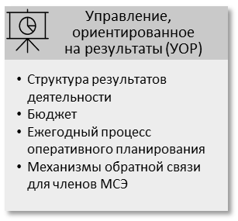Второй компонент Системы подотчетности включает в себя как составляющую перспективного планирования − процесс управления, ориентированного на результаты (УОР), так и составляющую ретроспективного реагирования − механизмы обратной связи. УОР функционирует на основе и в соответствии с мандатами и задачами организации и по нисходящей линии отражено в планах работы подразделений и индивидуальных планах работы.

9 Структура результатов деятельности МСЭ, представленная в Стратегическом и Оперативном планах организации, включает стратегические цели и задачи, их соответствующие целевые показатели, а также конечные результаты и намеченные результаты деятельности МСЭ. Вклад работы МСЭ определяется на основе показателей деятельности, для которых установлены базовые уровни и целевые показатели. Обзор соответствующих показателей представляется в ежегодном отчете о выполнении Стратегического плана.

10 Бюджет. Государства-Члены утверждают финансовые планы и двухгодичный бюджет, где указывается, каким образом будут распределены ресурсы на деятельность по достижению поставленных целей и задач. Для каждой задачи четко определяются стратегии осуществления и риски.

11 Ежегодный процесс оперативного планирования. Ежегодное планирование осуществляется в рамках ежегодного процесса оперативного планирования, опирающегося на конкретные инструменты планирования. Ежегодные скользящие оперативные планы обеспечивают реализацию четырехгодичного Стратегического плана и служат ориентиром в разработке планов работы департаментов и подразделений, которые, в свою очередь, берутся за основу при постановке задач отдельных сотрудников в электронной Системе управления показателями деятельности и профессионального развития (ePMDS).

12 Механизмы обратной связи для членов МСЭвключают в себя все процессы, обеспечивающие прямой контакт и взаимодействие с Секретариатом, в частности, через заседания Совета и собрания его рабочих групп и групп экспертов, собрания консультативных групп Секторов, а также любые другие формальные и неформальные консультационные механизмы (включая действующие в рамках каждого Сектора исследовательские комиссии и рабочие группы, оперативные группы и другие инициативы).

## Компонент 3 – Управление рисками

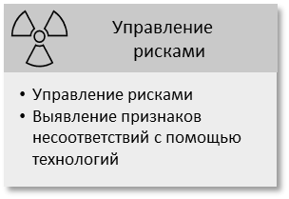Компонент "Управление рисками" описывает процесс выявления и анализа рисков, связанных с деятельностью по выполнению задач организации, и определения необходимых мер реагирования и таким образом иллюстрирует полный жизненный цикл управления рисками, в частности в том, что касается финансового регламента и выявления несоответствий.

13 Управление рисками осуществляется во всех сферах деятельности организации, с тем чтобы обеспечить достижение результатов в соответствии со Стратегическим и Оперативным планами, а также согласно нормативным положениям организации, стандартам этичного поведения и добросовестности. Приемлемый уровень риска определен в Заявлении МСЭ о готовности к принятию рисков, а процессы управления рисками Секретариата определены Политикой в области управления рисками МСЭ. Порядок осуществления ежедневной деятельности по управлению рисками и работы механизмов контроля в МСЭ изложен в Справочнике по управлению рисками и внутреннему контролю.

Система обеспечения организационной жизнеспособности (ORMS) имеет две составляющие: непрерывность деятельности (BC) и управление в кризисных ситуациях (СМ). На основе действующих международных стандартов и передового опыта была разработана Система управления непрерывностью деятельности. Она включает в себя структурированный комплекс политики, планов, руководящих указаний и отчетов, благодаря которым создаются условия для обеспечения непрерывности деятельности, и наряду с этим был принят целостный подход в отношении всех направлений деятельности МСЭ на глобальном уровне для эффективного управления в кризисных ситуациях.

14 Выявление признаков несоответствий с помощью технологий. Новые системы, инструменты и технологии, такие как искусственный интеллект (ИИ), сегодня способны определять несоответствия, отклонения от ожидаемого сценария и нетипичные взаимосвязи между связанными документами. В ближайшем будущем ИИ станет ключевым инструментом поддержки и укрепления деятельности по контролю и надзору, осуществляемой человеком, благодаря технологии выявления признаков несоответствий. В целом этот элемент можно рассматривать как сквозной, поскольку ИИ широко используется для предотвращения мошенничества и совершенствования механизмов контроля.

## Компонент 4 – Деятельность по контролю

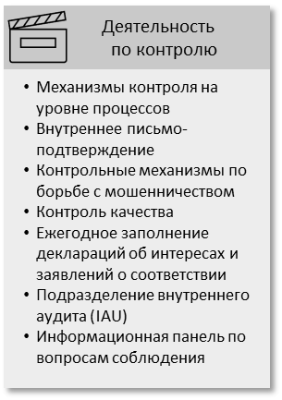Деятельность по контролю осуществляется на разных уровнях организации и имеет целью обеспечение разумных гарантий в отношении достоверности отчетности, эффективности и результативности работы, соблюдения применимых мер политики, регламентов и правил, а также сохранности ресурсов. Несоблюдение установленной политики/правил влечет за собой очевидные последствия. Санкции должны быть понятными, соразмерными и применяемыми на всех уровнях.

15 Механизмы контроля на уровне процессов представляют собой процедуры, инструменты и системы внутреннего контроля, встроенные в различные административные и организационные процессы в целях обеспечения гарантий того, что эти процессы осуществляются в соответствии с нормативно-правовой базой.

16 Внутреннее письмо-подтверждение. Каждое избираемое должностное лицо, заместители директоров Бюро, все руководители департаментов, руководители отделов и подразделений департаментов Генерального секретариата и руководители финансовых служб обязаны представить внутреннее письмо-подтверждение, являющееся письменным подтверждением того, что они надлежащим образом осуществляли делегированные им финансовые полномочия и обязанности. В рамках этого процесса будут рассмотрены возможные дополнительные улучшения, проведена оценка эффективности этого инструмента и способов дальнейшего усовершенствования процедур внутреннего контроля.

17 Предусмотрены контрольные механизмы по борьбе с мошенничеством, позволяющие предотвращать и выявлять мошенничество. В Политике МСЭ по противодействию мошенничеству и другой запрещенной деятельности сформулированы политические меры и процедуры, применяемые МСЭ для предотвращения и обнаружения случаев мошенничества и другой запрещенной деятельности и реагирования на них. Сотрудники МСЭ, располагающие информацией или доказательствами, достаточными для возникновения разумных подозрений о наличии случая мошенничества, коррупции и другой запрещенной деятельности, обязаны сообщить об этом, и будут защищены от мести в связи с такими сообщениями.

На регулярной основе проводится оценка рисков мошенничества в целях выявления активов, программ, видов деятельности и интересов МСЭ, сопряженных с риском мошенничества, а также определения уровня воздействия этих рисков.

18В масштабе всей организации осуществляется деятельность по контролю качества. Однако в настоящее время рассматривается возможность принятия более целостного подхода.

19 Ежегодное заполнение деклараций об интересах и заявлений о соответствии. Каждый сотрудник МСЭ должен ежегодно заполнять декларацию об интересах и заявление о соответствии. Заполняя декларацию, сотрудники должны подтвердить, что они осведомлены о своих обязанностях, предусмотренных Кодексом этики и соответствующей политикой. Кроме того, сотрудники должны указать, известно ли им о наличии какой-либо ситуации или обстоятельств, которые могут привести к нарушению ими соответствующей политики МСЭ. Декларации об интересах и заявления о соответствии описаны в Политике МСЭ по декларированию интересов.

20 Подразделение внутреннего аудита (IAU) является структурой, выполняющей независимую функцию содействия Генеральному секретарю в выполнении возложенных на него внутренних обязанностей по обеспечению эффективного, действенного и экономичного управления организацией, осуществляемого в соответствии с применимыми регламентами и правилами. В эту функцию входит профилактика и предупреждение мошенничества, растрат и ненадлежащего управления при осуществлении деятельности и программ МСЭ. IAU МСЭ осуществляет независимую и объективную деятельность по обеспечению гарантий и консультированию, повышающую ценность и эффективность работы МСЭ. Цель IAU МСЭ − помогать организации в выполнении ее задач за счет применения системного и дисциплинированного подхода к оценке и повышению эффективности процессов управления рисками, контроля и руководства. IAU МСЭ относится к третьей линии TLM и обеспечивает гарантии, а также помощь руководству в отношении эффективного выполнения его обязанностей и достижения стратегических целей, задач, конечных и ожидаемых результатов МСЭ.

Кроме того, недавно была создана специальная независимая функция по проведению внутренних расследований. Руководящие указания МСЭ по проведению расследований будут дополнены и обновлены, и, что еще важнее, после утверждения соответствующей должности по внутренним расследованиям будет проведен комплексный анализ дисциплинарных процедур.

21 Была запущена Информационная панель МСЭ по вопросам соблюдения, которая служит центральным хранилищем для всех рекомендаций, вынесенных внутренними и внешними надзорными органами, в частности Подразделением внутреннего аудита, внешними аудиторами, IMAC и ОИГ. С помощью этого инструмента ведется учет ответов на рекомендации, отслеживается ход их выполнения, а также представляются отчеты о ходе выполнения Государствам-Членам.

## Компонент 5 – Информация

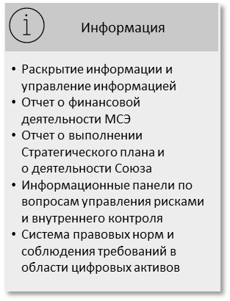Компонент "Информация" охватывает действующие системы документирования оперативной, финансовой, нефинансовой и связанной с соблюдением информации и представления соответствующей отчетности. Форма и график представления такой информации имеют принципиально важное значение для обеспечения эффективного выполнения персоналом его обязанностей. Кроме того, данный компонент дает ответ на вопрос о том, имеют ли сотрудники на всех уровнях доступ к соответствующей достоверной информации, которая помогает им принимать решения в соответствии с делегированными им полномочиями, и есть ли у организации система внутренней и внешней коммуникации.

22 Раскрытие информации и управление информацией. В качестве шага в сторону повышения прозрачности и подотчетности Полномочная конференция МСЭ утвердила политику предоставления доступа к информации/документам МСЭ, обеспечивающую доступ общественности к определенной информации и данным, которыми располагает МСЭ, которые им управляются или создаются. Сводные ежегодные отчеты представляются Совету и после их принятия размещаются в открытом доступе. Членам представляются квартальные отчеты о ходе работы.

МСЭ управляет информацией и знаниями через стандартизированное управление информацией, т. e. с использованием системы планирования ресурсов предприятия (ERP), системы управления взаимоотношениями с клиентами, SharePoint, Microsoft Teams, хранилищ данных интранета МСЭ, веб-сайта МСЭ, хранилищ файлов, инструментов бизнес-аналитики (BI) и инструментов мониторинга и оценки, таким образом обеспечивая сотрудникам доступ к информации с учетом их роли и функций. В настоящее время рассматриваются вопросы, касающиеся предоставления соответствующей достоверной информации для принятия обоснованных решений, в целях выявления возможностей для улучшений, необходимых в этой области, и их внедрения.

23На ежегодной основе публикуются Отчет о финансовой деятельности МСЭ и Отчет о выполнении Стратегического плана и о деятельности Союза, содержащие информацию о результатах деятельности и финансовую информацию для рассмотрения и принятия к сведению Государствами-Членами. В отчете о выполнении Стратегического плана представлена информация о прогрессе, достигнутом в осуществлении стратегических целей, задач и соответствующих конечных результатов, на основе мониторинга и отчетности по ключевым показателям деятельности. Ежегодно представляется финансовая отчетность и проводится ее аудиторская проверка в соответствии с Финансовым регламентом и Финансовыми правилами МСЭ и Международными стандартами финансовой отчетности для общественного сектора (IPSAS). Составляется множество ежегодных отчетов: о деятельности по внутреннему аудиту, о ходе выполнения Стратегического плана МСЭ в области людских ресурсов и о деятельности Управления по вопросам этики. Ежеквартально рассылаются циркулярные письма по финансовым вопросам, в частности с информацией об исполнении бюджета и прогнозами до конца текущего года. Кроме того, в таких циркулярных письмах приводится информация о задолженности Членов перед Союзом.

24 Координаторы по управлению рисками, высший руководящий состав и другие сотрудники МСЭ при необходимости могут получить доступ к информационным панелям по вопросам управления рисками и внутреннего контроля, содержащим актуальную информацию, позволяющую принимать обоснованные управленческие решения.

25 Система правовых норм и соблюдения требований в области цифровых активов.Информационные активы должны быть защищены от утраты, повреждения и несанкционированного раскрытия либо изменения. В то же время приоритетное значение приобретают защита данных и конфиденциальность данных, требующие принятия стратегий, процедур и систем, обеспечивающих безопасность процессов сбора, хранения и обработки личной информации. Для решения этих задач МСЭ разрабатывает общеорганизационную систему классификации данных/информации, предполагающую классификацию информации на основе как необходимости ее защиты от несанкционированного доступа или раскрытия (конфиденциальность), так и необходимости обеспечения ее доступности (критичность), а также определение и реализацию требований защиты для каждой категории информации (конфиденциальность и критичность) на протяжении всего жизненного цикла информации (создание, хранение, использование и удаление).

Параллельно с быстрым развертыванием инструментов, позволяющих сотрудникам и делегатам работать дистанционно, МСЭ ускорил внедрение **систем управления информацией**, адаптированных к полностью цифровым рабочим процессам. Корпоративные системы МСЭ (например, SAP-ERP, CRM, система набора персонала) совершенствуются не только для обеспечения постоянной поддержки поставщиков, но и для того, чтобы можно было пользоваться преимуществами улучшенных или новых функциональных возможностей, связанных с защитой данных, соблюдением требований в области управления информацией и анализом данных на базе искусственного интеллекта/машинного обучения. В связи с учреждением новой функции по расследованиям рассматриваются такие вопросы, как "процедуры получения устройств для целей судебно-бухгалтерской экспертизы" и "процедуры хранения данных для судебных нужд", и ведется разработка соответствующих руководящих указаний.

## Компонент 6 – Коммуникация

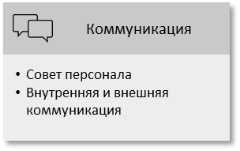Компонент "Коммуникация" играет важнейшую роль в СП, поскольку он отражает стиль, манеру и содержание всех контактов между сотрудниками, руководителями высшего и среднего звеньев, контактов с членами, коллегами из других структур системы ООН и СМИ в рамках таких форм двустороннего взаимодействия, как дискуссии, дебаты, обсуждения и взаимное продвижение. Коммуникация способствует взаимному пониманию точек зрения друг друга и поиску решений возникающих проблем.

26 Совет персонала МСЭ представляет собой официальный канал взаимодействия между администрацией и персоналом МСЭ. Он выступает от имени персонала в учрежденных в соответствии с уставными документами комитетах и представляет его интересы перед администрацией.

27 Внутренняя и внешняя коммуникация помогает Союзу в выполнении его задач. Под внешней коммуникацией в СП понимаются методы продвижения брэнда МСЭ в соответствии с Уставом МСЭ, Повесткой дня МСЭ "Соединим к 2030 году" и Стратегическим планом в целях укрепления репутации Союза и поддержания доверия к его работе. Это требует умения прислушиваться к аудитории и здраво оценивать ситуацию, руководствуясь Кодексом поведения МСЭ и соизмеряя риски и выгоды для Союза, часто в режиме реального времени. Инструменты мониторинга и оценки (такие как Talkwalker, Power BI) позволяют оптимизировать воздействие коммуникации и роль МСЭ и использовать ограниченные ресурсы более эффективным образом. Под внутренней коммуникацией в СП подразумеваются взаимный учет мнений и двустороннее и многостороннее взаимодействие среди сотрудников, а также между сотрудниками и руководством. Доверие руководителей к суждениям специалистов по коммуникации и сотрудников в совокупности с личной подотчетностью способствует гибкости и, таким образом, своевременности коммуникации, как на внутреннем, так и на внешнем уровне. Коммуникационный стиль МСЭ сочетает в себе такие ценности, как открытость, коллегиальность, продуктивность, взаимная поддержка, признание и стремление преобразовать конфликты в решения.

## Компонент 7 – Управление показателями деятельности

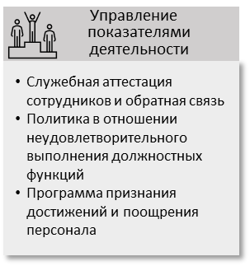Компонент "Управление показателями деятельности" включает в себя служебную аттестацию и обратную связь на основе результатов деятельности административных руководителей, старших руководителей и сотрудников.

28 Служебная аттестация сотрудников и обратная связь осуществляются путем непрерывного диалога между сотрудниками и руководителями относительно достигнутых и будущих результатов деятельности. Такой диалог способствует формированию культуры доверия, открытости и честности, в которой сотрудники отчитываются о результатах своей работы, получают должное признание своих заслуг, а также поддержку наставников, обеспечивающую раскрытие их потенциала. Подотчетность персонала обеспечивается в рамках индивидуальных и коллективных планов работы в соответствии с приоритетами МСЭ и Стратегическим и Оперативным планами. Диалог ведется между членами персонала и руководителями, и итоги соответствующих обсуждений о результатах деятельности фиксируются в системе **ePMDS**. Рабочие задачи и задачи по обучению ставятся и осуществляются на ежегодной основе, и обзор хода их выполнения проводится в середине года и в конце. Кроме того, поощряется регулярный диалог. Сотрудникам предлагается принимать участие в разработке учебных планов в целях исправления ситуаций в сотрудничестве со своими руководителями.

**Обновленные должностные инструкции** содержат описание обязанностей и сферы ответственности Бюро и департаментов/подразделений Генерального секретариата.

В целях дальнейшего повышения эффективности руководства и подотчетности для руководящего состава был запущен механизм обратной связи **360-Pilot**. В настоящее время оценивается возможность его внедрения на уровне всей организации. Это делается не столько в целях анализа результатов деятельности, сколько в контексте плана развития. Как и механизмы управления, отслеживание показателей деятельности является частью первой линии TLM, где руководители несут ответственность за то, чтобы работа выполнялась в соответствии с утвержденными планами.

29 Ведется разработка новой политики в отношении неудовлетворительного выполнения должностных функций. В ее основу положены действующие процедуры по профилактике и принятию мер в случае неудовлетворительных результатов деятельности.

30 Новая программа признания достижений и поощрения персонала МСЭ определяет три категории наград за индивидуальную и коллективную работу, которые присуждаются за результаты, достигнутые благодаря высочайшему уровню работы в команде, инновациям и лидерству.

## Компонент 8 – Мониторинг и оценка

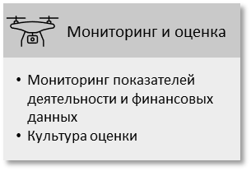Следующий компонент системы касается деятельности по мониторингу и оценке. МСЭ продолжает повышать оперативность реагирования на запросы всех своих Государств-Членов. Благодаря использованию данных о показателях деятельности и финансовой информации, решения принимаются гораздо более взвешенно, что повышает качество управления.

31 Мониторинг показателей деятельности и финансовых данных.С помощью инструментов бизнес-аналитики/отчетности с использованием системы ERP осуществляется мониторинг ключевых показателей деятельности для анализа работы МСЭ. Эти инструменты отчетности позволяют руководству МСЭ принимать корректирующие меры в случае необходимости. На уровне проектов МСЭ уже проводит ежеквартальный обзор деятельности по их реализации, с тем чтобы обеспечить достижение по линии проектов МСЭ ожидаемых результатов в рамках выделенных ресурсов и установленных сроков.

32 Культура оценки.Организация ведет работу по укреплению культуры оценки, в частности путем разработки общей для всего МСЭ политики и руководящих указаний по оценке, которые позволят организации извлекать уроки из прошлого опыта и предоставлять гарантии донорам относительно воздействия: i) финансируемых ими проектов; и ii) деятельности, осуществляемой в рамках регулярного бюджета.

## Компонент 9 – Меры и службы доверия

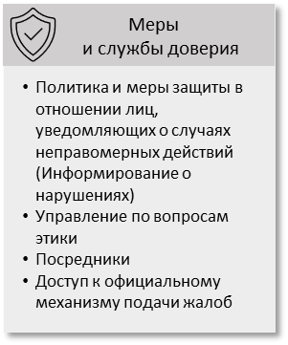Компонент "Меры и службы доверия" заключает в себе все меры и службы, к которым сотрудники МСЭ и другие заинтересованные стороны могут обращаться, будучи абсолютно уверены в своей защищенности, и которые позволяют с должным уровнем профессионализма и высочайшей степенью конфиденциальности решать деликатные проблемы, способные причинить вред МСЭ или его отдельным сотрудникам. Этот компонент дополняют элементы, связанные с нормами этичного поведения и стандартами добросовестности, политикой по борьбе с коррупцией и мошенничеством.

33 Политика и меры защиты в отношении лиц, уведомляющих о случаях неправомерных действий (Информирование о нарушениях), предусматривает механизмы защиты от мести за сообщения о неправомерном поведении и сотрудничество с должным образом уполномоченными органами проверки и расследования. В ней разъясняются права и обязанности сотрудников МСЭ в отношении уведомлений о случаях предполагаемых неправомерных действий с целью побудить их поднимать вызывающие беспокойство вопросы, которые могут оказать негативное влияние на интересы, деятельность или процессы управления организации.

34 Управление по вопросам этики выполняет независимую функцию, отвечая за установление стандартов и разработку политики в области этики, проведение информационно-пропагандистской деятельности и обучающих мероприятий, а также предоставление рекомендаций и руководящих указаний сотрудникам. Управление по вопросам этики предоставляет конфиденциальные консультации и принимает заявления о случаях предполагаемых неправомерных действий.

Была организована **конфиденциальная горячая линия**, дающая возможность связаться с Управлением по вопросам этики на условиях анонимности.

35 Посредники − это волонтеры из числа сотрудников МСЭ, отобранные администрацией/Советом персонала. Они выступают в качестве беспристрастной третьей стороны, помогая разрешать конфликты с помощью специальных техник коммуникации и посредничества. Это первая инстанция, в которую следует обратиться двум сторонам, например работнику и его начальнику, которые не могут прийти к соглашению по спорному вопросу.

36 Доступ к официальному механизму подачи жалоб. Сотрудники МСЭ имеют возможность обратиться в Административный трибунал МОТ.

# 3 Концепция Системы подотчетности МСЭ

Многоуровневое управление и структура МСЭ, его роль как специализированного учреждения Организации Объединенных Наций в области информационно-коммуникационных технологий (ИКТ) в сочетании с командой высококвалифицированных сотрудников делают МСЭ уникальной организацией.

Исходя из определения подотчетности, сформулированного ГА ООН, подотчетность служит основой и средством обоснования решений и подразумевает полную ответственность за то, что делается, и за те отрицательные или положительные последствия, которые это имеет для МСЭ.

Каждая организация может рассматриваться как динамическая система, в которой есть структуры, выполняющие функцию несущей конструкции, и есть культура, являющаяся фактором, способствующим повышению эффективности деятельности, а также профессиональным и социальным "клеем". Гармоничное сочетание, согласованность и баланс этих двух измерений являются ключом к созданию организации, добивающейся выдающихся результатов.

*Гармоничное сочетание структуры и культуры имеет ключевое значение для обеспечения высокой эффективности деятельности любой организации.*

Гармоничное сочетание структуры и культуры как двух измерений Системы: в модели подотчетности МСЭ сбалансированным образом интегрированы оба измерения − структура и культура. Они взаимоусиливают друг друга. Для высокоэффективной организации понимание того, что каждый должен нести ответственность, действовать разумно, прозрачно и профессионально − это здравый смысл. Однако это не отменяет необходимости формального контроля, надзора и четкого руководства.

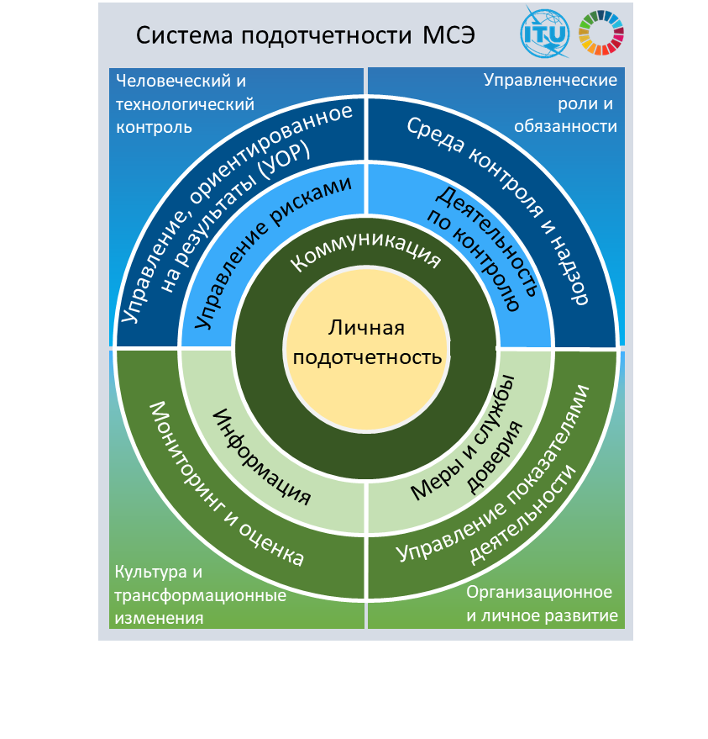

В модели СП МСЭ голубым цветом обозначены структурные, формальные и обеспечиваемые технологиями процессы и роли внутри организации. Зеленым цветом отмечены все культурные аспекты, включая личное поведение и компетенции каждого сотрудника и руководителя, совокупность таких ценностей, как уважение, ответственность, прозрачность и открытость к сотрудничеству в преодолении выявляемого бункерного мышления. Гармоничное сочетание этих двух измерений является обязательным условием для формирования системы подотчетности, задающей формальные и структурные рамки с развитой культурой результативности в качестве фона и менталитетом сотрудников в основе.

Четыре угловых элемента модели не являются функциональными элементами. Тем не менее они позволяют организовать компоненты и их элементы в логичном и разумном порядке.

**Структурные компоненты модели**

Угловой элемент 1 − Человеческий и технологический контроль

В целом СП имеет целью укорениться в культуре МСЭ. Однако менталитет и поведение могут подкрепляться методами, инструментами и технологиями, способствующими прозрачности и развитому чувству ответственности за обеспечение ценности для внутренних и внешних заинтересованных сторон.

Угловой элемент 2 − Управленческие роли и обязанности

СП учитывает, с одной стороны, непреложные формальные требования и правила соответствия, а с другой — поведение каждого отдельного сотрудника по отношению к своим компетенциям, функциям и обязанностям. Ключевую роль в объединении этих двух составляющих играют эффективная коммуникация и обучение.

**Культурные компоненты модели**

Угловой элемент 3 − Культура и трансформационные изменения

Как было отмечено в Документе JIU/REP/2011/5, культура подотчетности − это необходимое условие для переноса системы подотчетности с бумаги в практическую плоскость. В целях привития всем сотрудникам культуры адаптации, инноваций и мотивации подотчетность может использоваться как один из постоянных механизмов обеспечения баланса между этикой и показателями профессиональной деятельности.

Угловой элемент 4 − Организационное и личное развитие

Подотчетность как часть профессионального поведения можно обеспечить и поддерживать только при условии постоянного личного развития. Это всеобъемлющий образ мышления, который исключает потенциальные неправомерные действия и непрофессиональное поведение.

_______________